Algoritmy a datové struktury

<http://ktiml.mff.cuni.cz/~cepek/ADS1.pdf>

<http://pruvodce.ucw.cz/>

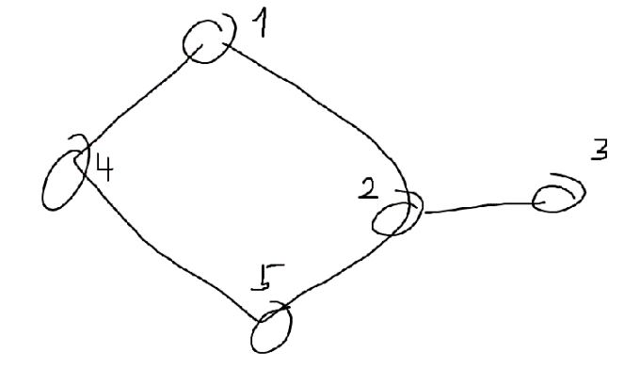Reprezentace grafu:

Maticí

Spojovým seznamem:

1→2→4

2→1→3→5

3→2

4→1→5

5→2→4

DFS Stromy

Převrácení orientace hran

Relax

DAG

Dijkstruv algoritmus

DÚ 2

1)

$$f∈O\left(g\right)→f+g∈θ\left(g\right)$$

f≤g -> f+g≤g+g -> 2g ∈ θ(g)

2)

$$n∈O(n^{2})$$

jelikož $n^{2}≫n$ pak i $O\left(n\right)<O(n^{2})$ a $n∈O(n^{2})$

3)

$$n+n^{2}∈θ\left(n^{2}\right)$$

$$n^{2}+n=n\left(n+1\right)$$

1 je konstanta, takže ji vynecháme a zbyde jen $n^{2}$

Borůvkův algoritmus

Jarníkův algoritmus

kruscalův algoritmus

DŮ: druhá nejmenší kostra (z 17.4.18)